Test coding APBATECH, 26 Mei 2023

Konsep penulisan lapuran Soal -> jawaban

1. Membuat struktur database

Dibuat struktur dari Laravel dan di migrasi ke mysql

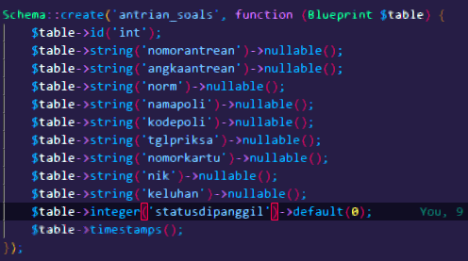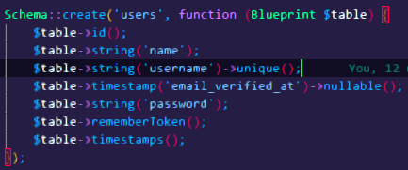

1. Membuat proses authentikasi

Dibuat dengan route api Laravel dan di proses di controller

Route:



Controller :

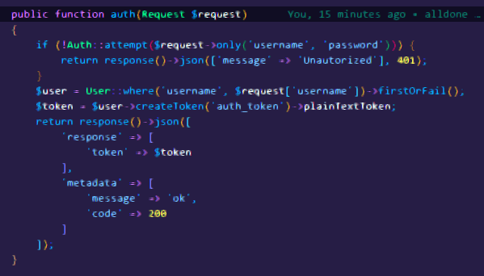

Response berhasil:

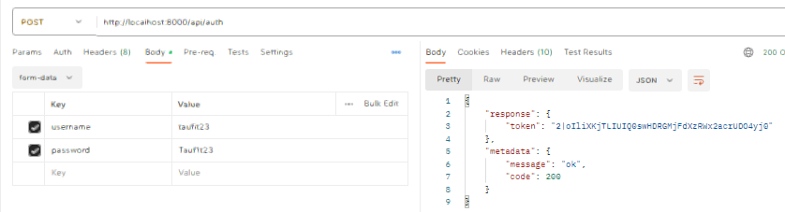

Response gagal

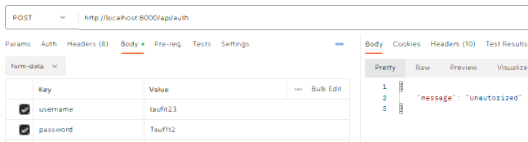

1. Mendapatkan status antrian berdasarkan kode poli dan tanggal periksa

Data di tangkap menggukan route api Laravel dan di lemparkan pengelolaannya di controller

Route (juga berlaku untuk jawaban no 4, 5, 6)

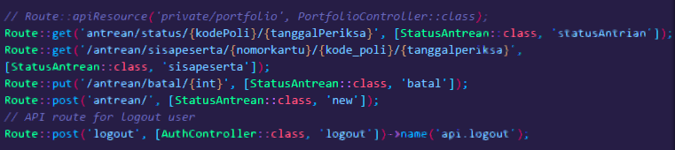

Controller :

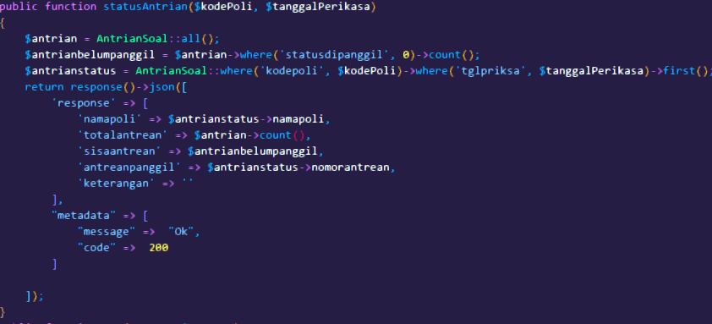

Response:

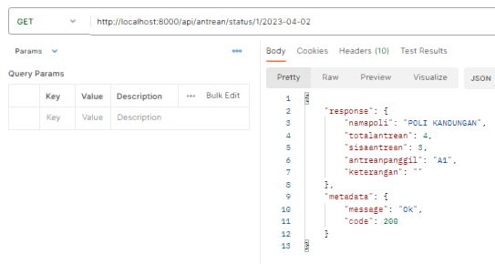

1. Ambil antrian & jika tidak ada buat antrian baru

Controller :

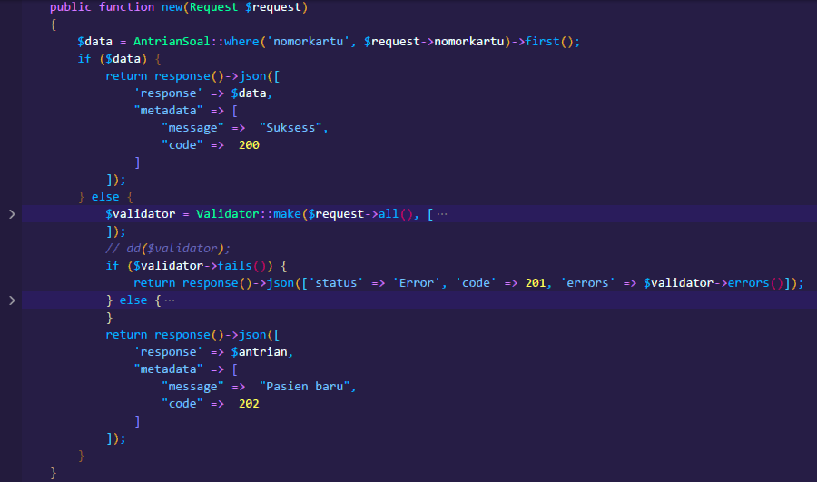

Response :

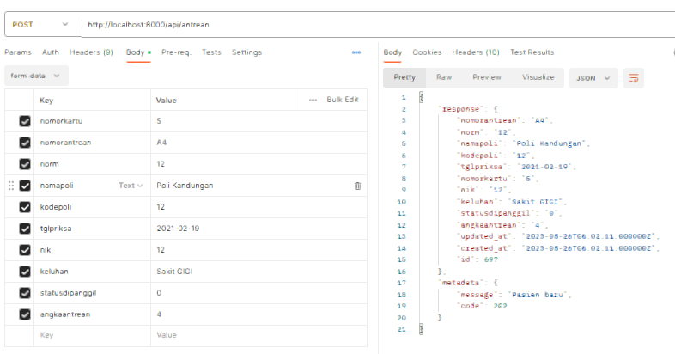

1. Menghitung sisa antrian

Controller :

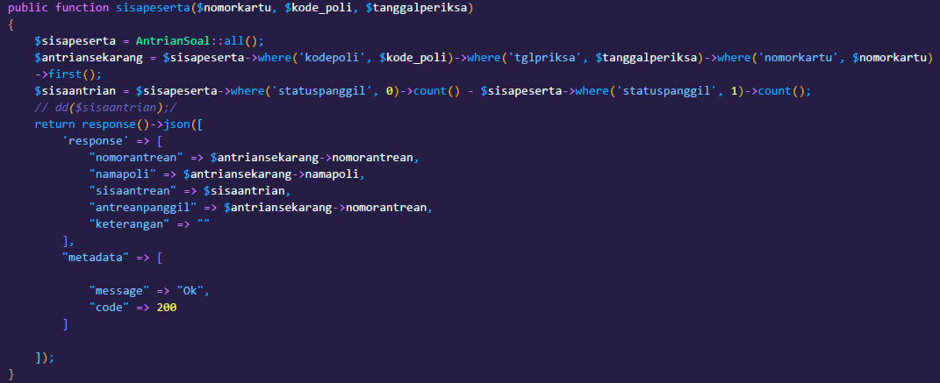

Response :

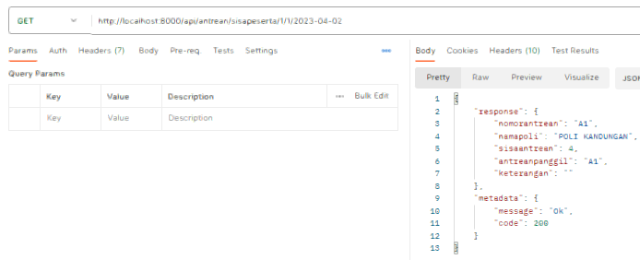

1. Membatalkan antrian

Controller :

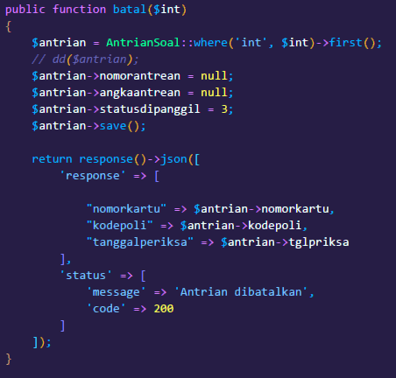

Response :

